Природа растения и животные

Тюменской области
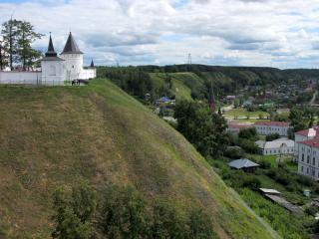
Территория Тюменской области распростерлась между береговой частью Северного Ледовитого океана и Казахстана. Она находится в резко континентальной климатической зоне. Имеется огромное разнообразие вымирающих видов флоры и фауны, что спровоцировало рост количества заказников на территории области.
Тюменская область является местом скопления природных богатств страны. На её территории зарегистрировано самое большое количество торфа, фосфата железа, древесные запасы, месторождения сапропеля, а также сосредоточение большого количества минеральной и пресной воды.

Растительный мир Тюменской области

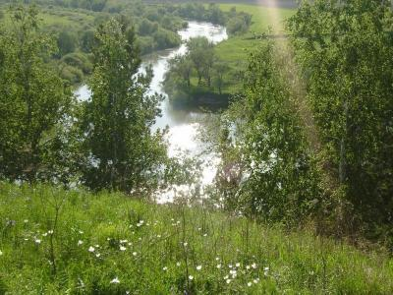
Каждая из зон Тюменской области характеризуется определенной растительностью. Территория области делится на зону тундры, лесотундры, лесную зону, а также на лесостепи и мелколиственные леса. Тундровая зона включает в себя наличие различных лишайников, кустарников и карликовых деревьев. К наиболее распространенным представителям этой зоны можно отнести осоку, мох, ольховники, багульники и т.д.
Зона лесотундры отличается наличием лиственных растений, в основном это кустарники, имеются и деревья, но их скопления достаточно редкие. В этой части области можно встретить кладонию, елово - лиственничные деревья, цетрарию, кустарничковые редколесья и т.д.
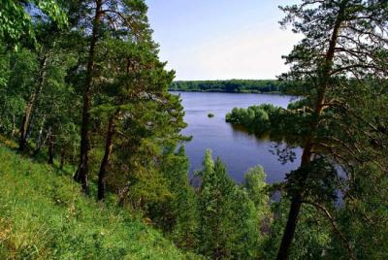
Большую часть всей территории Тюменского края занимает таежная зона. В ней встречаются кислица, кедровые деревья, сосны, березы, майник двулистный, ортилия однобокая и многое другое. Среди ягод большой популярностью у местных жителей пользуются брусника и черника. Подтайга характеризуется большим количеством луговых растений, среди которых можно выделить горошек мышиный, кострец, пырейные растения, луговые фитоценозамы. Лесостепная зона радует обилием, как деревьев, так и луговых растений, среди которых, главным образом, выделяется разнотравье - лапчатка серебристая, тимофеевка степная, полынь широколистная, чина гороховидная и т.д.

Животный мир Тюменской области
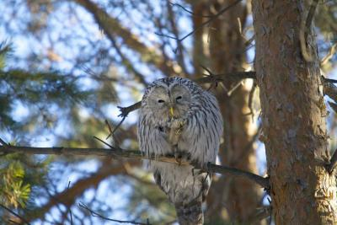
Большее количество представителей фауны сосредоточено на юге Тюменской области. Чем ближе территория области к северу, тем быстрее сокращается их численность. Основную часть животного мира области составляют перелетные птицы. Среди них наиболее часто встречаются лебеди, утки и чайки. Также имеются и птицы, которые остаются в Тюменской области зимовать. Это совы, дятлы и синицы.
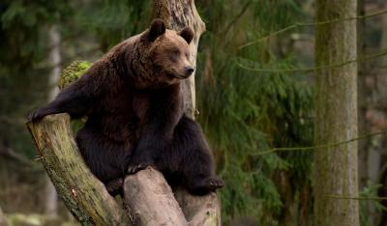
К диким млекопитающим, обитающим на территории области можно отнести бурого медведя, росомаху, выдру, горностая, косулю, водяного бобра, рысь и т.д. Существуют довольно-таки своеобразные и редкие животные, среди которых можно выделить черногорлую завирушку, лемминга, большого тушканчика, джунгарского хомячка и т.д.
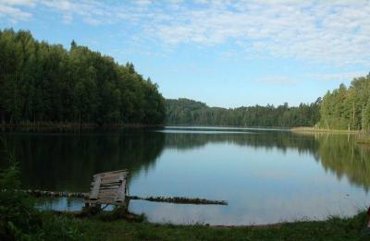
В водоемах Тюменской области насчитывается около 48 разновидностей рыб. Среди них промысловое значение имеют 30 видов. Наиболее ценными среди них являются арктический омуль, сибирский осетр, щука, обыкновенный таймень и карась. У морского побережья встречаются атлантические моржи, морские зайцы, гренландский кит и другие представители млекопитающих. В области также насчитывается огромное количество беспозвоночных, среди них существует 5000 разновидностей жуков и около 1000 бабочек.

Климат в Тюменской области

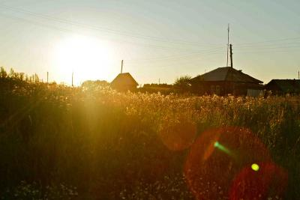
Самая главная особенность, характеризующая Тюменскую область – это достаточно продолжительная, суровая зима. Лето же радует местных жителей своей теплотой. Основное количество осадков сосредоточено именно на теплое время года, в период с мая по октябрь. Но и зима в Тюменской области, зачастую, многоснежная. Самым морозным месяцем считается январь. В сентябре наступает бабье лето – период, когда природа удивляет яркими осенними красками при наличии теплой погоды. За счет близкого расположения к Уральским горам, воздух на территории Тюменского края сухой. Это обусловлено тем, что горы перехватывают атлантические воздушные массы.

